タイトル

サブタイトル

著者

12/01/2021

# 1 これは見出し１です

## 1.1 見出し２

第１パラグラフは「First Paragraph」のスタイルが適用されています。

それ以降は「本文」のスタイルが適用されています[1]。ＢＩＺ　ＵＤＰ明朝Ｍedium12ｐｔ一字下げ。

Table 1.1: これは表のキャプションです。「Table Caption」が適用されています。「Compact」とともに10ｐｔです。

| 「Compact」 | 「Compact」 | 「Compact」 | 「Compact」 |
| --- | --- | --- | --- |
| 「Compact」 | 「Compact」 | 「Compact」 | 「Compact」 |
| 「Compact」 | 「Compact」 | 「Compact」 | 「Compact」 |
| 「Compact」 | 「Compact」 | 「Compact」 | 「Compact」 |
| 「Compact」 | 「Compact」 | 「Compact」 | 「Compact」 |

### 1.1.1 見出し３

第１パラグラフは「First Paragraph」のスタイルが適用されています。じゅげむじゅげむごこうのすりきれかいじゃりすいぎょのすいぎょうまつうんらいまつふうらいまつくうねるところにすむところやぶらこうじのぶらこうじぱいぽぱいぽぱいぽのしゅーりんがんしゅーりんがんのぐーりんだいぐーりんだいのぽんぽこぴーのぽんぽこなのちょうきゅうめいのちょうすけ。

それ以降は「本文」のスタイルが適用されています。寿限無寿限無五劫の擦り切れ海砂利水魚の水行末雲来松風来松喰う寝る処に住む処藪ら柑子の藪柑子パイポパイポパイポのシューリンガンシューリンガンのグーリンダイグーリンダイのポンポコピーのポンポコナの長久命の長助[2]。

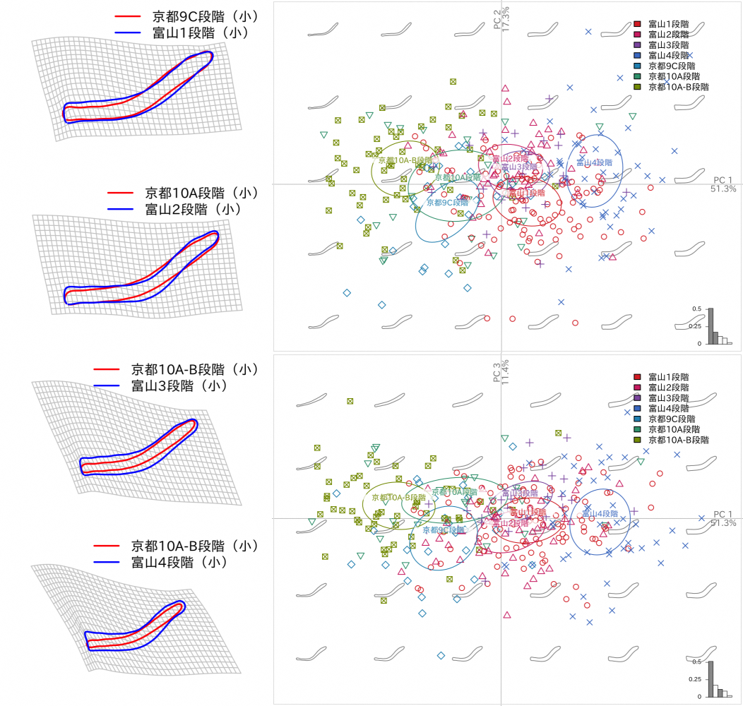

Figure 1.1: これは図のキャプションです。「Image Caption」が適用されています。

## 参考文献

Bonhomme, Vincent, Picq, Sandrine, Claude, Julien, Gaucherel, Cedric. 2014. "Momocs : Outline Analysis Using R". Journal of Statistical Software. vol. 56, no. 13, p. 1–24

高梨清志. 2006. "富山県の様相". 中世北陸のカワラケと輸入陶磁器・瀬戸美濃製品. p. 130–141

1. これは「脚注文字列」のスタイルが適用されています。
2. 早口言葉あるいは言葉遊びとして知られる古典的な噺であり、落語の前座噺である（wikipediaより）。